
ESCUELA NORMAL DE EDUCACIÓN PREESCOLAR
PRÁCTICA PROFESIONAL 2o. SEMESTRE
MTRA. EDUARDA MALDONADO MARTÍNEZ

NOMBRE: _Lesly Itzel Salazar Lopez________________________________________________ N.L._18___ FECHA: _____09/03/22___________
CRITERIOS/ACUERDOS SOBRE LA FORMA DE EVALUAR
INDICADORES |  | 10 |  | 9 | 8 | 7 | 6
A).- CONTEXTO EXTERNO
1.- Nombre del jardín de niños  Jardín de Niños Constituyentes de 1917 |  | Menciona y describe 16 indicadores |  | Menciona y describe 15 indicadores | Menciona y describe 14 indicadores | Menciona y describe 13 indicadores | Menciona y describe 12 indicadores o menos
2.- Sostenimiento
Estatal
3.- Turno
Matutino
4.- Clave
05EPR0280R
5.- Horario
10:00 am-12:00 pm
6.- Teléfono
8444122573
7.- Ubicación
Zona centro
8.- Nombre de la supervisora
María Alexandra Cuandon
9.- Nombre de la directora
Nadia Etelvina Dávila Ruiz
10.- Nombre de la educadora
Karla Maria Martinez Morales
11.- Contexto social
Se encuentra en la zona centro y los alumnos viven cercas de ahí.
12.- Infraestructura de la institución
Bloks
13.- Delimitación de la institución
Bardas
14.- Tipos de vivienda de su alrededor
Algunas casa son antiguas
15.- Servicios públicos con lo que cuenta
Agua y luz
16.- Problemáticas sociales
Algunos alumnos no tienen la atención de sus padres y estos no se acercan con la educadora para tratar asuntos de sus hijos
B).- CONTEXTO INTERNO
1.- Espacios (número y tipo de aulas, espacios administrativos, anexos escolares, patios, otros espacios, etc)  10 salones,1 espacio administrativo, Anexo a la ENEP,2 patios,2 baños,1 centro de cómputo |  | Menciona y describe 5 indicadores |  | Menciona y describe 4 indicadores | Menciona y describe 3 indicadores | Menciona y describe 2 indicadores | Menciona y describe solo 1 indicador
2.- Croquis de la institución
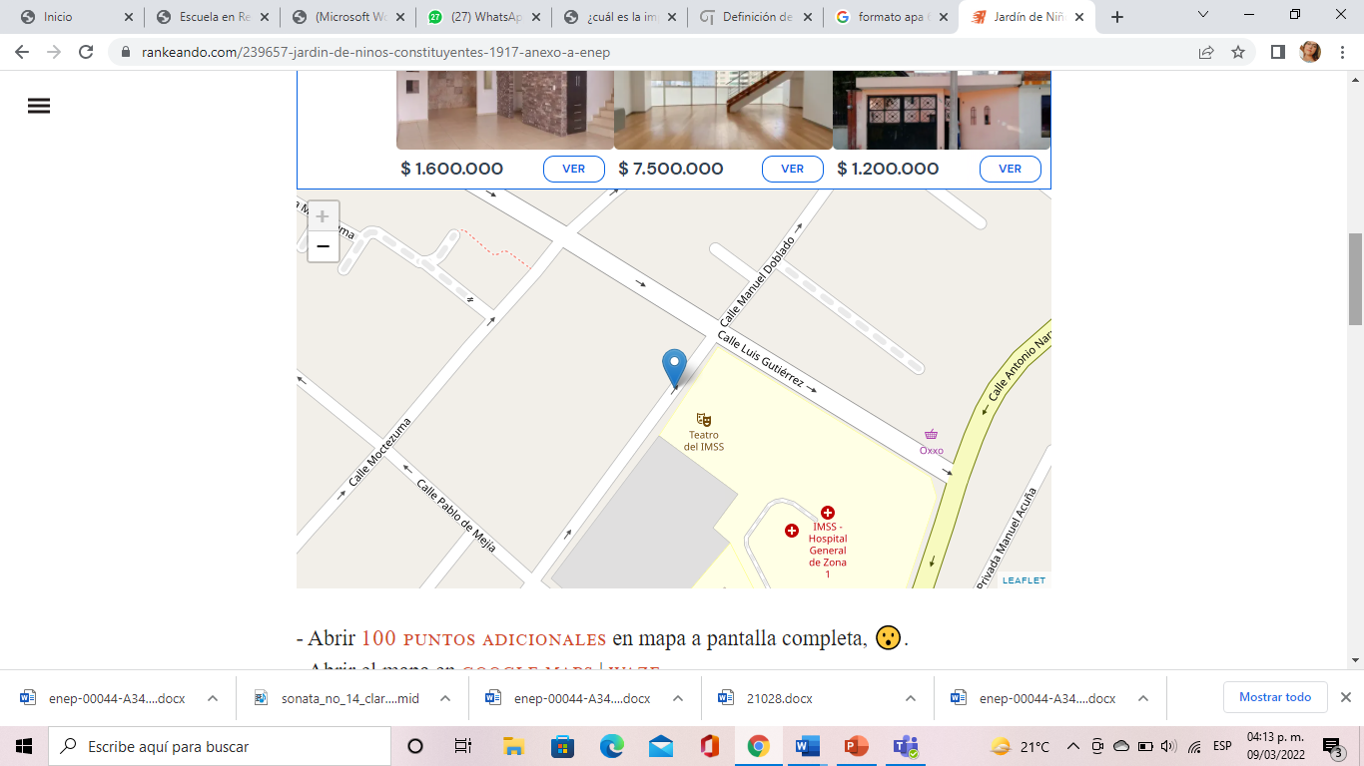
3.- Organización dentro de la institución (directora, docentes, etc.)
Tiene una organización muy completa
4.- Total de docentes que laboran en la institución
30 docentes
5.- Organización del plantel educativo
Completa
C).- CARACTERÍSTICAS DEL GRUPO
1.- Grado, sección | Menciona y describe 9 indicadores |  | Menciona y describe 8 indicadores |  | Menciona y describe 7 indicadores | Menciona y describe 6 indicadores | Menciona y describe 5 o menos indicadores
2.- Total de alumnos, niños y niñas
3.- Porcentaje de asistencia
4.- Edades en las que oscilan
5.- Características de los niños
6.- Estilos de aprendizaje de sus alumnos
7.- Actividades desarrolladas para cada estilo de aprendizaje VAK
8.- BAPS que presenta el grupo
9.- Interrelaciones entre docentes y padres de familia

